Příloha č. 1
Tvořte slova příbuzná pomocí předponové a příponové části.
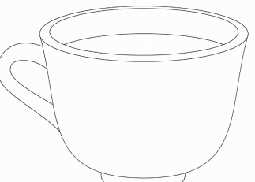
Z S DO
VY PO OD
VÝ PŘÍ ZÁ NÁ

PŘEDPONOVÁ ČÁST
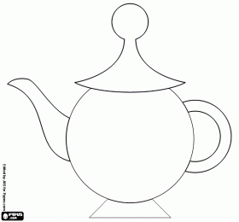
CHOD LET
PĚV MED


IT NÍK NÍ
EC IŠTĚ OVÝ
ECKÝ ÁK AČKA

PŘÍPONOVÁ ČÁST
Příloha č. 2
KOV | ÁŘ

O | KOV | AT

POD | KOV

A

HLED

IŠTĚ

ROZ

HLED | NA

LED | OVEC

Z | LED

OVATĚLÝ

LED

NIČKA

